№ | Мазмұны/ Содержание | Уақыты/ Время | Жауапшылар/ Ответственные
1. | Встреча участников семинара. Регистрация | 14.00-14.15 | учителя школы
2. | Открытие семинара. Вступительное слово методиста ГорОО. | 14.15-14.25 | Методист ГорОО  Кулмуханова Р.Ж.
3. | Вступительное слово директора школы КГУ «СОШ №23». | 14.25-14.35 | Директор КГУ «СОШ №23»  Ашыкбаев Н.Ж.
4. | Теоретическая часть: «Правовое воспитание учащихся». | 14.35-14.40 | учитель истории КГУ «СОШ №23» Оспанова Б.Д.
5. | Презентация рабочей тетради по «Основам правоведения» для 10-х классов. | 14.40.-14.50 | учитель истории гимназии №1 Чиркова Е.Ю.
6. | « 9 сыныпқа арналған Қазақстан тарихы жұмыс дәптеріне талдау» | 14.50-15.05 | учитель истории школы-лицея №57  Тусупов Ж.А.
7. | « Тарих сабағында ақпараттық технологияларды қолдану мәселесі» | 15.05-15.15 | учитель истории школы-лицея №57  Кошикова С.К.
8. | Рефлексивная часть семинара. | 15.15-15.20 | Методист ГорОО  Кулмуханова Р.Ж.

«Өздерінің азаматтық және әлеуметтік міндеттерін орындауда жастарды дайындайтын басты құраушы бөліктердің бірі»

«Правовое воспитание является одной из главных составляющих подготовки молодежи к выполнению своих гражданских и социальных обязанностей».

Мақсаты: Позитивті бағыттағы іс әрекетке қабылетті, өз істерін талдай алатын, өз құқықтарын қорғай алатын, заңды орындайтын тұлғаны тәрбиелеуде тарих және қоғамтану сабақтарында жұмыстың түрлері мен әдістерін іздеу

Цель: Поиск форм и методов работы на уроках истории и обществоведения, которые способствовали бы воспитанию законопослушной личности, умеющей защищать свои права, анализировать свои поступки, способной к позитивно направленной социальной деятельности.

Ақпараттық анықтама:
*1990 жыл – ЖББ ОМ ашылуы;
*107 – мұғалімдер саны;
*1296 – жобалық қуат;
*1159 – оқушылар саны;

Информационная справка:
*1990год – начало функционирования СОШ №23;
*107- количество учителей;
*1296 – проектная мощность;
*1156 – количество учащихся.

Согласовано
Зав. методическим кабинетом
__________ Н.В. Головина

Қарағанды қаласының білім бөлімі
Отдел образования города Караганды

Қарағанды қаласы Қалалық білім беру бөлімі «№23 жалпы білім беретін орта мектебі» КММ
КГУ «Средняя общеобразовательная школа №23»

Қалалық семинар бағдарламасы
Программа городского семинара

Тақырыбы: « Қоғамтану мен тарих пәндерін берудегі инновациялар».

Тема: «Инновации в преподавании истории и обществоведческих дисциплин»
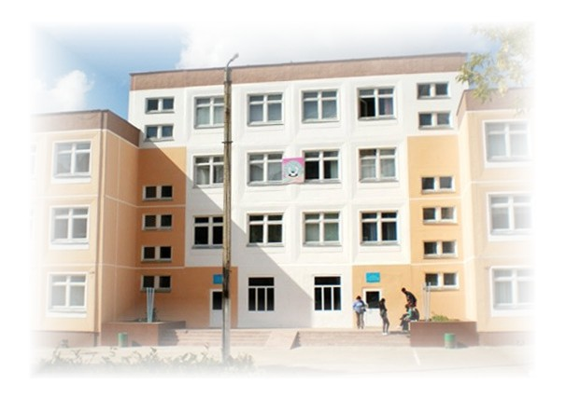
сәуір 2011 жылы
апрель 2011 года

25 қаңтар 2013 жылы
25 января 2013 год

